**教职工离校系统操作手册（PC端）**

1. 打开360安全浏览器，登陆学校官网 www.wtc.edu.cn 后点击上方的“信息门户”，或者在地址栏输入<http://ehall.wtc.edu.cn>，进入学校信息门户的统一身份认证登录页面。
2. 输入工号和信息门户的密码。如未修改过密码，初始密码为身份证后6位。

提示一：如出现页面显示不正常的情况，可切换360浏览器的兼容模式和极速模式（如下浏览器地址栏后的图标）。

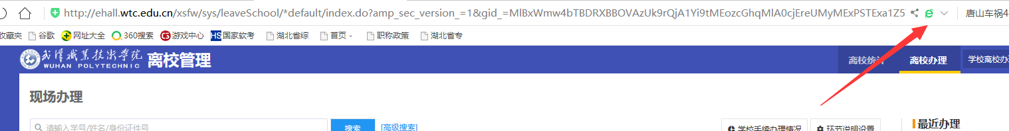

如仍显示不正常，清空浏览器缓存（如下“清除上网痕迹”），重新登陆一次。

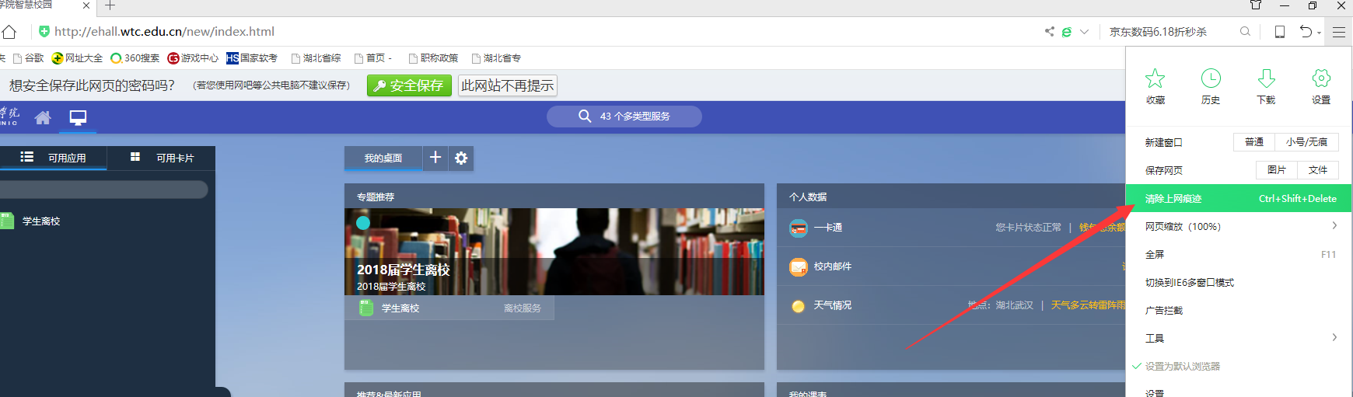

1. 登录成功后， 左侧“可用应用”—“公共服务”，点击“学生离校”；右侧 “ 周期服务提醒”，点击“学生离校”；两种方式均可进入。

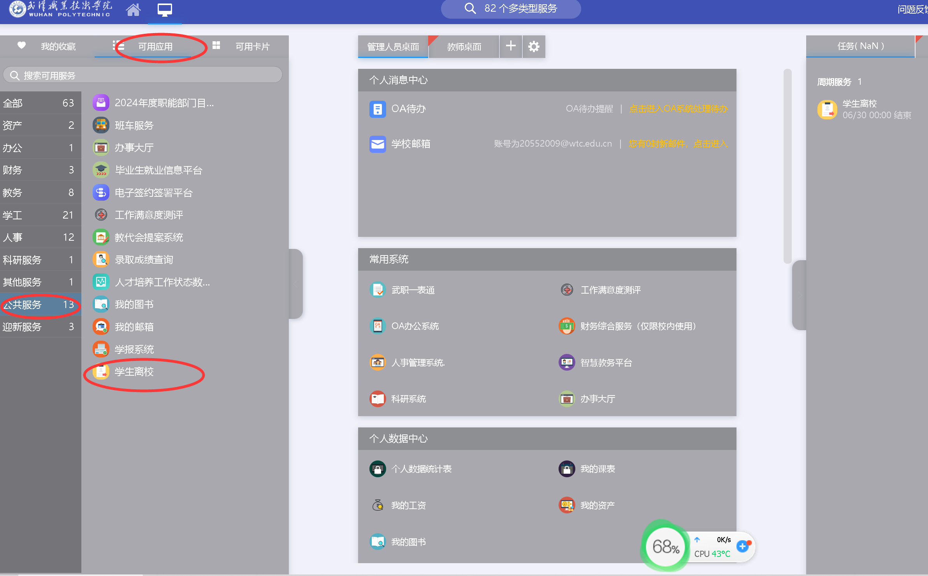

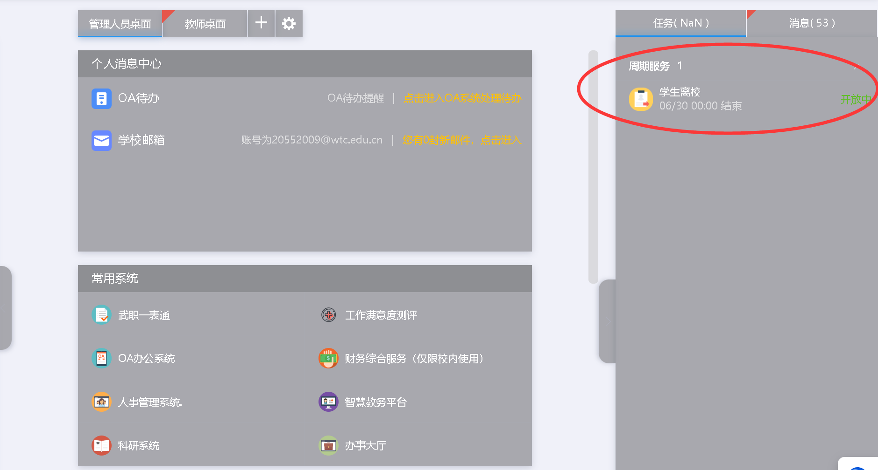

1. 选择进入离校系统的身份。

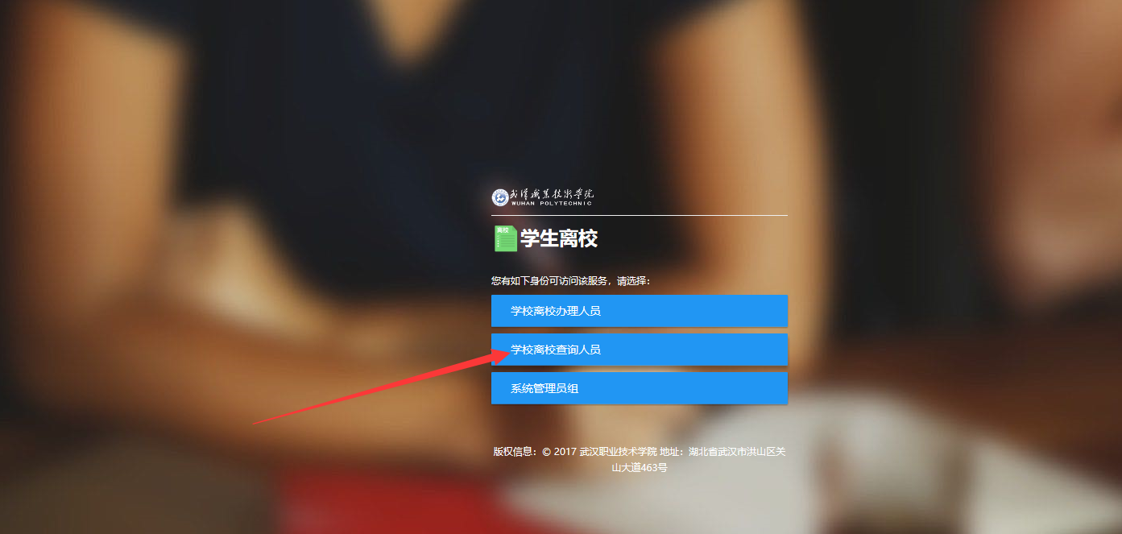

1. 进入如下界面，可查看学生的离校情况。

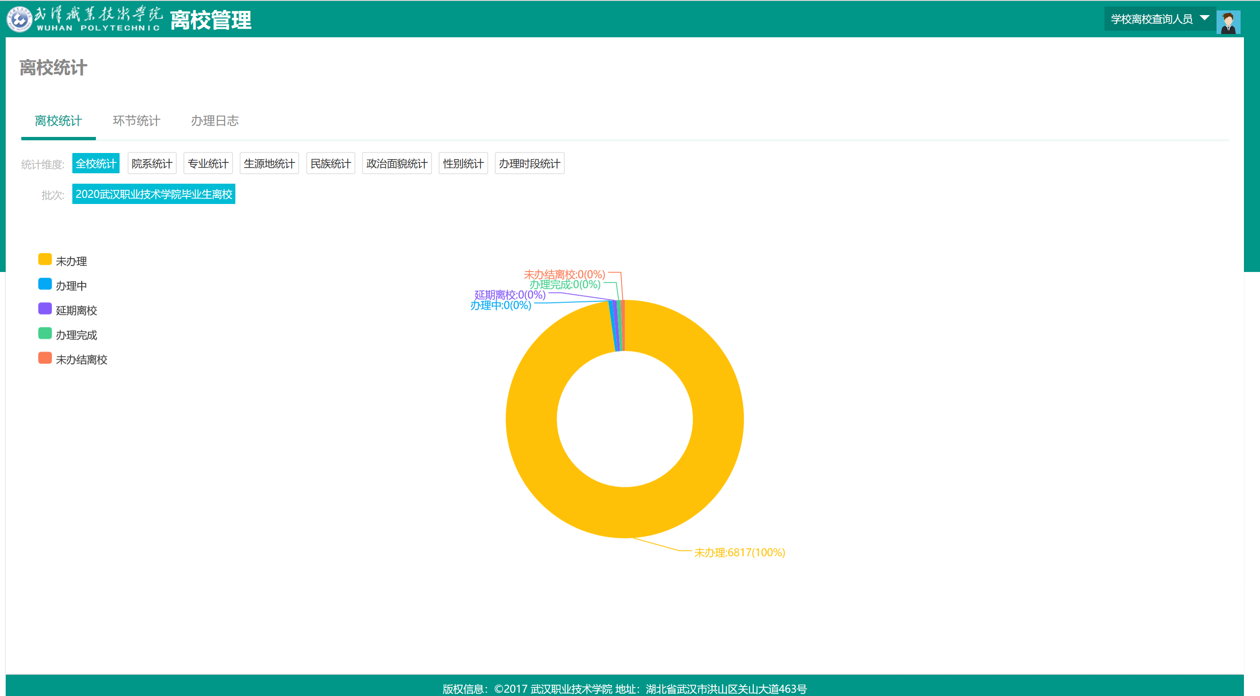

1. 点击饼图，可查看具体的办理情况。

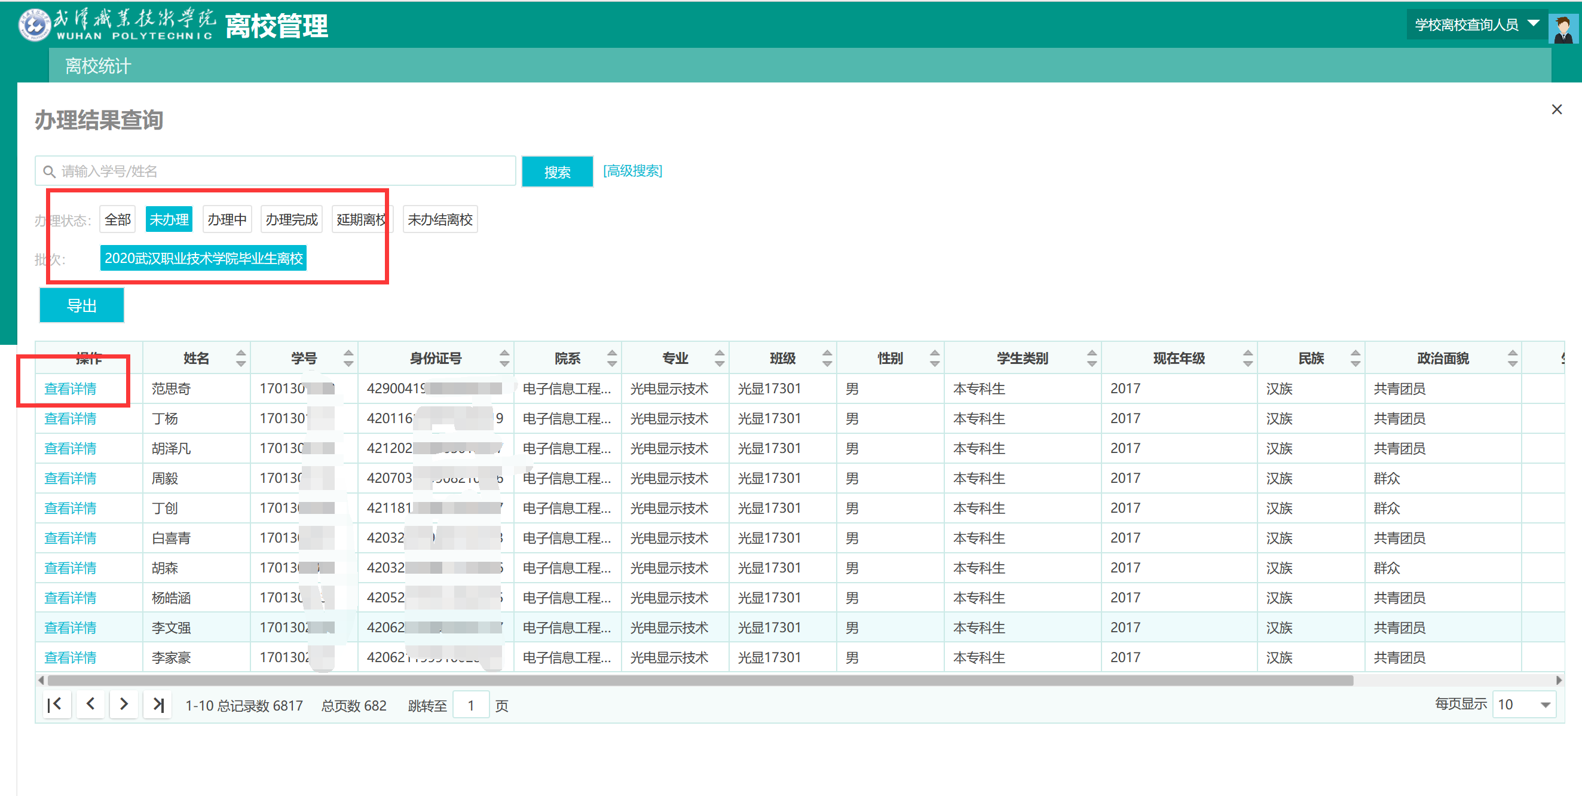

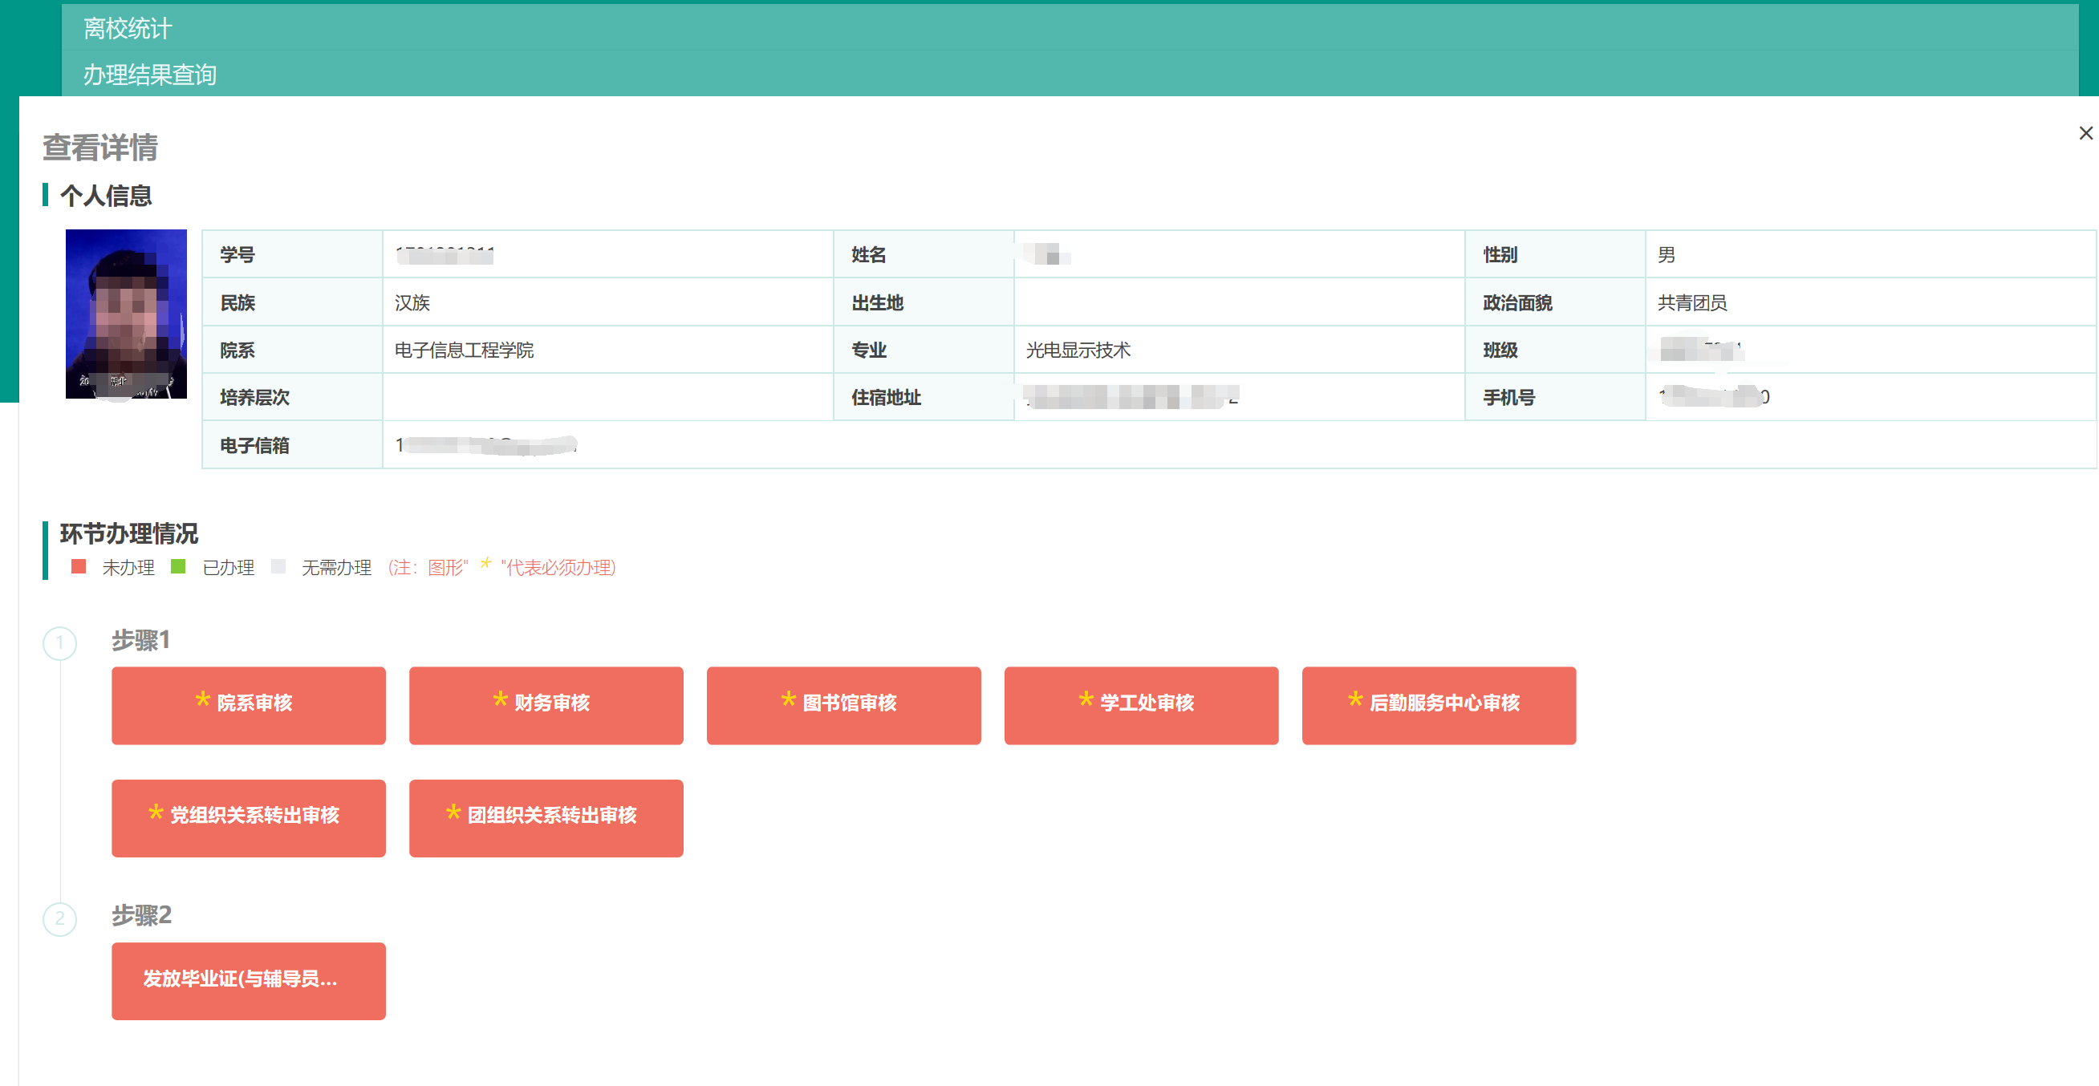

1. 可按离校环节查看离校情况。

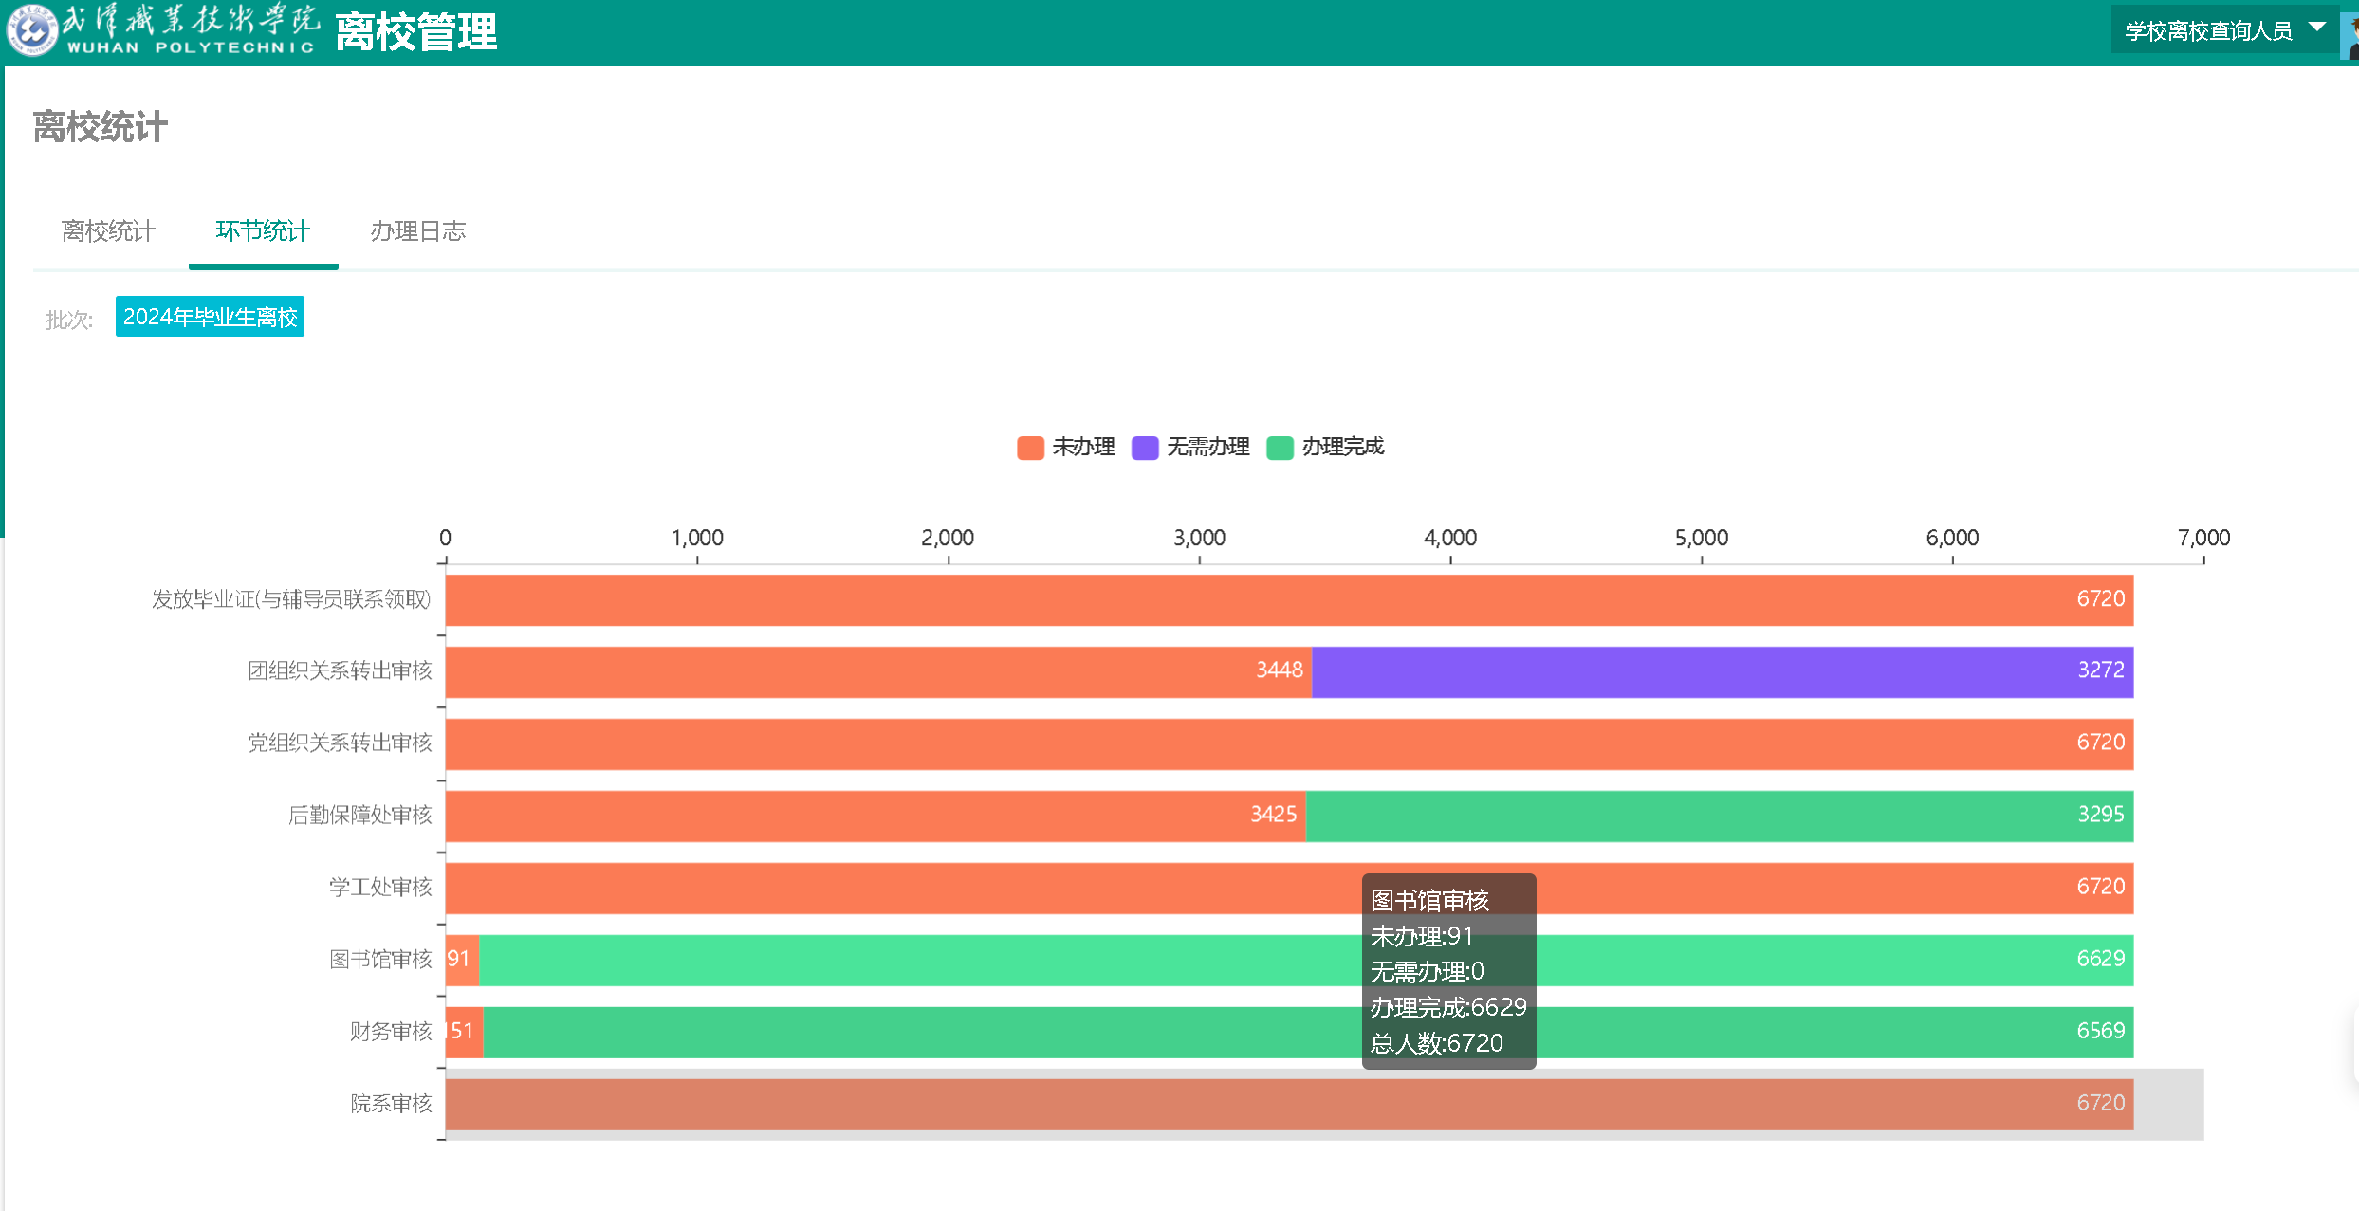

8，如果第4步中选择的办理人员的身份，可办理某个环节的通过情况

